Dod o hyd i wybodaeth am Grace Darling

Mae llawer wedi cael ei ysgrifennu am Grace Darling, ac mae gwefan wedi cael ei chreu yn arbennig ar ei chyfer. Ewch ati i edrych ar y wefan, a deunyddiau eraill amdani.

www.gracedarling.co.uk

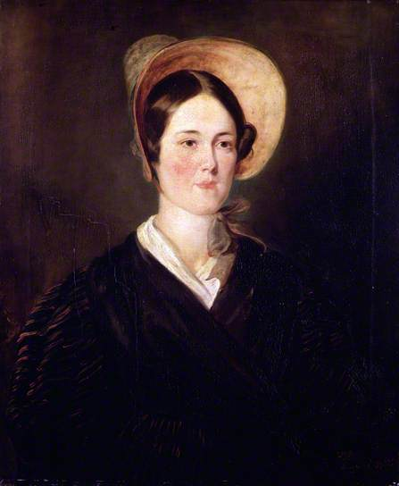

Dyma ddarlun o Grace Darling

TASG:

Dewch o hyd i 10 ffaith am hanes Grace Darling nad ydyn nhw yn stori T. Llew Jones. Cymharwch y ffeithiau hyn â ffeithiau disgyblion eraill yn y dosbarth.

1
2
3
4
5
6
7
8
9
10

